Сизинские вести № 25
08.10.2018

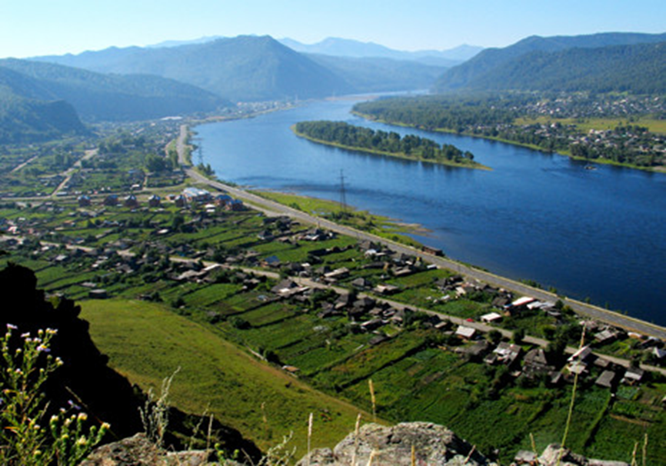

Газета распространяется бесплатно*
Орган издания Муниципальное образование «Сизинский сельсовет»
СЕГОДНЯ В НОМЕРЕ:
- Постановление №94 …………. ……………………….….…..……….…..….......стр.2
- Постановление №95 ……………………………………………………………….стр.6

РОССИЙСКАЯ ФЕДЕРАЦИЯ
АДМИНИСТРАЦИЯ СИЗИНСКОГО СЕЛЬСОВЕТА
ШУШЕНСКОГО РАЙОНА КРАСНОЯРСКОГО КРАЯ

П О С Т А Н О В Л Е Н И Е

01.10.2018 с. Сизая № 94

Об утверждении плана противодействия коррупции
в администрации Сизинского сельсовета на 2018-2020 годы

В целях реализации мероприятий Национального плана противодействия коррупции на 2018-2020 годы, утвержденных Указом Президента Российской Федерации от 29.06.2018 № 378, в соответствии с Федеральным законом от 25.12.2008 № 273-ФЗ "О противодействии коррупции", Законом Красноярского края от 07.07.2009 № 8-3610 "О противодействии коррупции в Красноярском крае", руководствуясь Уставом Сизинского сельсовета,

П О С Т А Н О В Л Я Ю:

1. Утвердить План противодействия коррупции в администрации Сизинского сельсовета на 2018- 2020 годы согласно приложению.
2. Контроль за исполнением настоящего постановления оставляю за собой.
3. Настоящее постановление вступает в силу со дня его подписания и подлежит опубликованию в газете «Сизинские вести».

Глава Сизинского сельсовета Т.А. Коробейникова

Приложение

к постановлению от 01.10.2018 № 94

ПЛАН
ПРОТИВОДЕЙСТВИЯ КОРРУПЦИИ В АДМИНИСТРАЦИИ
СИЗИНСКОГО СЕЛЬСОВЕТА НА 2018 – 2020 ГОДЫ

№ п/п | Мероприятия |  | Ответственные  исполнители |  |  | Срок реализации
Меры по правовому обеспечению противодействия коррупции
1. | Совершенствование нормативной базы по вопросам муниципальной службы  Мониторинг изменений антикоррупционного законодательства Российской Федерации |  | Глава, Заместитель главы |  |  | В течение  2018-2020 гг.  (по мере необходимости)
Меры по совершенствованию муниципального управления в целях предупреждения коррупции. Противодействие коррупции в сфере закупок товаров, работ, услуг для обеспечения муниципальных нужд
2. | Антикоррупционная экспертиза документов для осуществления закупок товаров, работ, услуг для муниципальных нужд |  | Глава |  |  | В течение планируемого периода
3. | Совершенствование организации деятельности органов местного самоуправления по использованию муниципальных средств, имущества |  | Глава |  |  | В течение планируемого периода
4. | Контроль эффективности использования муниципального имущества |  | Глава |  |  | В течение планируемого периода
5. | Организация и проведение проверки целевого использования, сохранности и эффективности управления имуществом, находящимся в хозяйственном ведении, оперативном управлении |  | Глава |  |  | В течение планируемого периода
Экспертиза проектов нормативных правовых актов с целью выявления в них положений, способствующих проявлению коррупции
6. | Проведение антикоррупционной экспертизы проектов муниципальных правовых актов и проведение антикоррупционной экспертизы муниципальных правовых актов органов местного самоуправления |  | Заместитель главы |  | В течение планируемого периода
7. | Консультирование муниципальных служащих по подготовке проектов нормативных правовых актов |  | Заместитель главы |  | В течение планируемого периода
8. | Выявление в проектах нормативных правовых актов коррупционных факторов с выработкой предложений, направленных на совершенствование нормотворческой деятельности; последующее рассмотрение этих рекомендаций с участием специалистов органов местного самоуправления, в должностные обязанности которых входит подготовка нормативных правовых актов |  | Заместитель главы |  | В течение планируемого периода
Регламентация деятельности органов местного самоуправления
9. | Анализ деятельности администрации |  | Глава |  | Один раз в полугодие
10. | Подготовка предложений по оптимизации полномочий, численности муниципальных служащих в случае необходимости |  | Заместитель главы |  | В течение планируемого периода
11. | Контроль за строгим выполнением административных регламентов предоставления муниципальных услуг муниципальными служащими |  |  | Глава | В течение планируемого периода
Внедрение антикоррупционных механизмов в рамках реализации кадровой политики в органах местного самоуправления
12. | Обеспечение осуществления комплекса организационных, разъяснительных и иных мер по соблюдению лицами, замещающими должности муниципальной службы, муниципальными служащими, ограничений и запретов, а также по исполнению ими обязанностей, установленных в целях противодействия коррупции |  | Заместитель главы |  | Ежегодно в течение планируемого периода в срок до 01.12
13. | Проведение мониторинга декларирования муниципальными служащими, депутатами, руководителями муниципальных учреждений сведений о доходах, расходах, об имуществе и обязательствах имущественного характера; |  | Заместитель главы |  | Ежегодно в течение планируемого периода в срок до 01.12
14. | Стимулирование добросовестного исполнения обязанностей муниципальной службы в целях профилактики коррупции |  |  | Глава | В течение планируемого периода
15. | Совершенствование конкурсных механизмов замещения вакантных должностей муниципальной службы с целью минимизации рисков проявлений коррупционного поведения муниципальных служащих |  | Глава |  | В течение планируемого периода
16. | Организация работы по доведению до лиц, замещающих должности муниципальной службы, муниципальных служащих положений действующего законодательства Российской Федерации и Красноярского края, муниципального образования о противодействии коррупции об ответственности за коррупционные правонарушения, об увольнении в связи с утратой доверия,  о порядке проверки достоверности и полноты сведений, представляемых лицами, замещающими должности муниципальной службы, муниципальными служащими в соответствии с действующим законодательством |  | Заместитель главы |  | В течение планируемого периода
17. | Обеспечение контроля за применением предусмотренных законодательством мер юридической ответственности в каждом случае несоблюдения запретов, ограничений и требований, установленных в целях противодействия коррупции, в том числе мер по предотвращению и (или) урегулированию конфликта интересов |  | специалист администрации, Глава |  | в течение планируемого периода
18. | Обеспечение проведения мероприятий по формированию у лиц, замещающих должности муниципальной службы, муниципальными служащими, негативного отношения к дарению ими подарков в связи с протокольными мероприятиями, служебными командировками и другими официальными мероприятиями, участие в которых связано с исполнением ими служебных (должностных) обязанностей |  | Заместитель главы |  | Ежегодно в течение планируемого периода в срок до 01.12
19. | Обеспечение контроля за выполнением лицами, замещающими должности муниципальной службы, муниципальными служащими, обязанности сообщать в случаях, установленных федеральными законами |  | Заместитель главы |  | В течение планируемого периода
20. | Активизация работы по формированию у муниципальных служащих и работников учреждений отрицательного отношения к коррупции, привлечение для этого общественных объединений, уставными задачами которых является участие в противодействии коррупции, и других институтов гражданского общества, предание гласности каждого установленного факта коррупции в соответствующем органе и учреждении |  | Заместитель главы |  | В течение планируемого периода
21. | Организация мониторинга исполнения установленного порядка сообщения лицами, замещающими должности муниципальной службы, муниципальными служащими, о получении подарка в связи с протокольными мероприятиями, служебными командировками и другими официальными мероприятиями, участие в которых связано с исполнением ими служебных (должностных) обязанностей, сдаче и оценке подарка, реализации (выкупе) и зачислении средств, вырученных от его реализации |  | Глава |  | Ежегодно в течение планируемого периода до 31.12
22. | Обеспечение осуществления контроля за расходами лиц, замещающих (занимающих) должности муниципальной службы, а также муниципальными служащими |  | Заместитель главы |  | В течение планируемого периода
23. | Формирование кадрового резерва для замещения должностей муниципальной службы в соответствии с законодательством о муниципальной службе на конкурсной основе, обеспечение эффективности его использования |  | Глава |  | В течение планируемого периода
24. | Совершенствование требований к служебному поведению и урегулирование конфликта интересов. |  | Заместитель главы |  | В течение планируемого периода
25. | Осуществление контроля за актуализацией сведений, содержащихся в анкетах, представляемых лицами при назначении на должности муниципальной службы и поступлении на такую службу, об их родственниках и свойственниках в целях выявления возможного конфликта интересов. |  | Заместитель главы |  | В течение планируемого периода
Взаимодействие с общественностью в ходе реализации мероприятий по противодействию коррупции
26. | Взаимодействие жителей и органов местного самоуправления в организационных мероприятиях по противодействию коррупции |  | Глава |  | В течение планируемого периода
27. |  | Обеспечение освещения деятельности по противодействию коррупции органов местного самоуправления муниципального образования на официальных сайтах в сети Интернет, печатных средствах массовой информации в соответствии с требованиями законодательства Российской Федерации, Красноярского края, муниципальными правовыми актами муниципального образования | Заместитель главы |  | В течение планируемого периода
28. |  | Информирование населения о выявленных фактах коррупционного поведения и коррупции в органах местного самоуправления муниципального образования, принятых мерах | Заместитель главы |  | В течение планируемого периода
29. |  | Организация изучения общественного мнения об эффективности мер, предпринимаемых органами местного самоуправления муниципального образования в сфере противодействия коррупции | Заместитель главы |  | В течение планируемого периода
Меры по повышению профессионального уровня муниципальных служащих
30. | Организация дополнительного обучения (повышение квалификации) муниципальных служащих в должностные обязанности, которых входит участие в противодействии коррупции |  | Глава |  | 2019 год  2020 год
31. | Организация обучения муниципальных служащих, впервые поступивших на муниципальную службу для замещения должностей, включенных в перечни, установленные нормативными правовыми актами Российской Федерации, по образовательным программам в области противодействия коррупции. |  | Глава |  | В течение планируемого периода

КРАСНОЯРСКИЙ КРАЙ ШУШЕНСКИЙ РАЙОН
АДМИНИСТРАЦИЯ СИЗИНСКОГО СЕЛЬСОВЕТА

ПОСТАНОВЛЕНИЕ
От 08.10.2018 с. Сизая № 95

Об утверждении перечня автомобильных
дорог общего пользования местного
значения и объектов улично-дорожной
сети на территории МО «Сизинский сельсовет»

В соответствии с частью 1 статьи 7 Федерального закона от 06.10.2003 г. № 131-ФЗ "Об общих принципах организации местного самоуправления в Российской Федерации», п. 5 статьи 13 Федерального закона от 08.11.2007 № 257 – ФЗ «Об автомобильных дорогах и о дорожной деятельности в Российской Федерации» пунктом 5 статьи 13 Федерального закона от 08.11.2007 г. № 16 «Об утверждении Правил присвоения автомобильным дорогам идентификационных номеров», руководствуясь Уставом Сизинского сельсовета.
ПОСТАНОВЛЯЮ
- Утвердить перечень автомобильных дорог общего пользования местного значения и объектов улично-дорожной сети на территории МО «Сизинский сельсовет» согласно приложению к настоящему Постановлению.
- Считать утратившим силу постановление от 14.04.2016 № 109 Об утверждении перечня автомобильных дорог общего пользования местного значения и объектов улично-дорожной сети на территории МО «Сизинский сельсовет».
- Контроль за исполнением настоящего постановления оставляю за собой.
- Настоящее постановление вступает в силу со дня его подписания и подлежит опубликованию в газете «Сизинские вести».
Глава Сизинского сельсовета: Т. А. Коробейникова

Приложение к постановлению
администрации Сизинского сельсовета от 08.10.2018 № 95

Перечень автомобильных дорог общего пользования на территории
МО «Сизинский сельсовет»
№ | Название внутренних поселковых дорог | Протяженность, км | Ширина дорожного полотна, м | Тип покрытия
 | Красный Хутор
1 | Центральная | 3, 08 | 6 | Гравийное
2 | Набережная | 3,3 | 6 | Гравийное
3 | Полевая | 0,7 | 6 | Гравийное
4 | Пер.Садовый | 0,15 | 6 | Гравийное
5 | Пер.Геологов | 0,2 | 6 | Гравийное
6 | Пер.Речной | 0,2 | 6 | Гравийное
7 | Ул. Весенняя | 0,2 | 6 | Гравийное
8 | Ул. Молодежная | 0,4 | 6 | Гравийное
9 | Ул. Мира | 0,4 | 6 | Гравийное
10 | Ул. Степная | 0,4 | 6 | Гравийное
11 | Ул. Луговая | 0,4 | 6 | Гравийное
 | с. Сизая
12 | Ул. Никитино | 1,1 | 6 | Асфальт
13 | Пер. (2) | 0,45 | 6 | Гравийное
14 | Ул. Щетинкина | 1,15 | 6 | асфальт
15 | Пер. (6) | 0,7 | 6 | Гравийное
16 | Ул. Береговая | 0,9 | 6 | Гравийное
17 | Ул. Московская | 0,6 | 6 | Асфальт
18 | Ул. Солнечная | 0,65 | 6 | Гравийное
19 | Пер. (3) | 0,45 | 6 | Гравийное
20 | Ул. Шахматная | 2,9 | 6 | Гравийное
21 | Ул. Песочная | 2,95 | 6 | Асфальт
22 | Ул. Таежная | 1,3 | 6 | Гравийное
23 | Ул. Ленина | 3,35 | 6 | Асфальт
24 | Пер. (6) | 1,08 | 3 | Гравийное
25 | Ул. Нагорная | 1,15 | 6 | Гравийное
26 | Пер. (3) | 0,3 | 6 | Гравийное
27 | Ул. Енисейская | 3,2 | 6 | Гравийное
28 | Ул. Баумана | 0,55 | 6 | Гравийное
29 | Пер. (2) | 0,2 | 6 | Гравийное
30 | Ул. Новая | 0,22 | 6 | Гравийное
31 | Пер. | 0,1 | 3 | Гравийное
32 | Пер. Лесной | 0,24 | 6 | Гравийное
33 | Пер. Зеленый | 0,19 | 6 | Гравийное
 | д. Голубая
34 | Пер. Промхозный | 0,2 | 6 | Асфальт
35 | Ул. Сосновая | 0,4 | 6 | Асфальт
36 | Ул. Голубая | 0,66 | 6 | Гравийное
37 | Ул. Сиреневая | 0,15 | 6 | Гравийное
38 | Ул. Березовая | 0,13 | 6 | Гравийное
39 | Ул. Кедровая | 0,12 | 6 | Гравийное
40 | На церковь | 0,4 | 6 | Асфальт
Итого протяженность дорог муниципального образования «Сизинский сельсовет»: 35, 94 км

Учредитель: Администрация Сизинского сельсовета | Адрес: 662732, Красноярский край, Шушенский р-н, с. Сизая, ул. Ленина, 86-а Тел. 8(39139)22-6-71, факс: 8(39139) 22-4-31 | Издание утверждено 3.04.2008 г. тиражом в 500 экземпляров.

